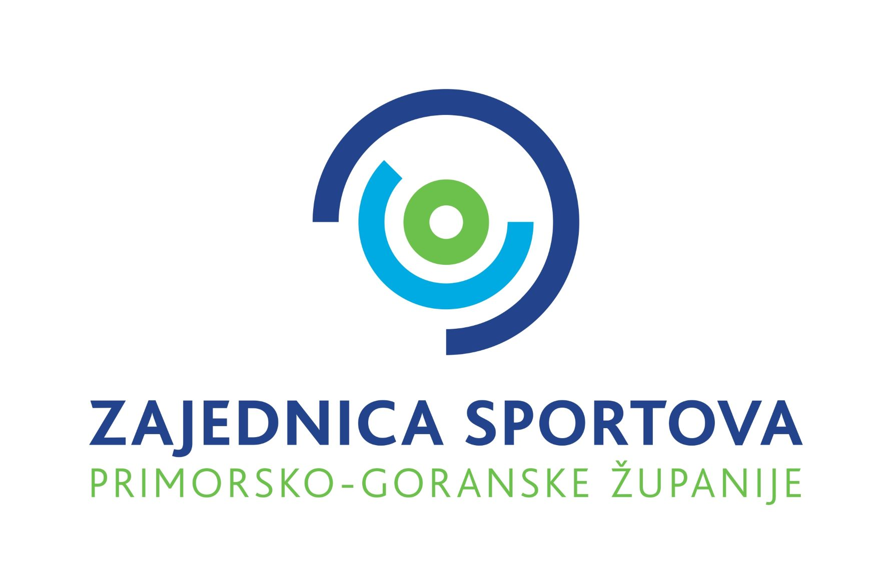
Datum primitka :
Opaska:
Pregledao, Evidencijski broj:
Popunjava ZS PGŽ

Obrazac NSO

JAVNE POTREBE U SPORTU PGŽ 2025.
Obrazac prijave za program
NABAVA SPORTSKE OPREME

Podaci o prijavitelju
Županijski sportski savez:
Sjedište:

Adresa i PB:

Telefon, mobitel:
Fax:
www:
e-mail:
Bankovni račun (IBAN):
OIB:
Broj iz Registra udruga RH
Broj iz Registra neprofitnih organizacija
Ovlaštena osoba:
Voditelj programa:

Korisnici programa
Naziv korisnika - Sjedište | odgovorna osoba | telefon/mobitel | e-mail

Korisnik ili korisnici (sportski klubovi) moraju ispunjavati sve uvjete iz točke 2.9.1. Pravilnika o kriterijima za vrednovanje i odabir programa javnih potreba u sportu PGŽ

Namjena za koju se traži novčana potpora – opis programa
U opisu programa napisati procijenjeni broj mladih sportaša korisnika programa

Troškovnik
Trgovački naziv artikla | Kom | jedinična cijena (s PDV) | Cijena s PDV-om
Cijena ukupno s PDV:

Izvori financiranja
Naziv | Iznos | Udio %
Zajednica sportova PGŽ (ne smije iznositi više od 85% cjelokupne vrijednosti programa)
Vlastita sredstva (najmanje 15% ukupne vrijednosti programa)
Ukupno:

Podaci o dobavljaču
Puni naziv dobavljača
Adresa
Poštanski broj: |  | Mjesto:
Tel: |  | Fax:
e-mail:
Priložiti presliku ponude ili predračuna.

Datum podnošenja zahtjeva:___________________

Ovlaštena osoba:

_______________________ MP

